Bij-praten

Op 12 april heb ik een lezing gegeven over de komst van de Aziatische hoornaar in de Hoeksche waard. Hierbij heb ik aangegeven dat het belangrijk is de vondst van een Aziatische hoornaar te melden op de website Waarnemingen.nl. Bij deze het webadres: <https://waarneming.nl/go/vespa-velutina/>

Je kan een waarneming ook melden via de ObsMapp en ObsIdentity op je mobiel. Voordeel hiervan is dat je de locatie van je mobiel kunt gebruiken bij de melding. Beide app’s zijn gelinkt aan waarneming.nl zodat je melding gelijk geregistreerd staat.

Na je melding wordt deze gevalideerd om zeker te zijn dat de melding echt een Aziatische hoornaar betreft. Hierna wordt de ‘zoekgroep’ geïnformeerd in de omgeving van de waarneming. Ook de Hoeksche Waard heeft een zoekgroep. Dit zijn vrijwilligers die in hun vrije tijd nesten proberen op te sporen zodat deze verwijderd kunnen worden door professionele bestrijders.

Rond de tijd van het verschijnen van deze Tuinpraat hebben de hoornaars nog een primair nest. Dit is een nest dat kan uitgroeien tot de grootte van een voetbal en zit meestal niet hoger dan 3 meter ergens in een beschutte plek. Dit kan zijn onder een afdakje, een nestkastje in de spouw van een muur of in een schuurtje. Dus kijk deze plekken thuis na, maar zeker ook op de verborgen plekjes op de volkstuin.

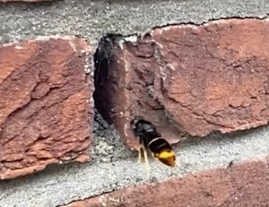Bron: Waarneming.nl

Aziatische hoornaar met een nest in de spouw van een muur in Puttershoek 30 april 2024

Voor diegene die er nog meer over willen lezen de volgende linken voor internet.   
<https://www.facebook.com/groups/275776554449992/>   
<https://www.bijenhouders.nl/themas/aziatische-hoornaar/>

De Aziatische hoornaar is tussen de 2,5 tot 3,5 cm lang. Maakt in het voorjaar nesten op beschutte plekjes tot een hoogte van 3 meter. In juli maakt ongeveer 70% een nieuw nest hoog in een boom op een hoogte van 25 meter en hoger. Deze nesten kunnen uitgroeien tot de grootte van een skippybal. Hierin zit 1 koningin en een paar duizend werksters. Dit zijn de secundaire nesten. Dit nest produceert de nieuwe koninginnen voor het volgende jaar. Als we de nesten kunnen verwijderen voordat de jonge koninginnen geboren worden, kunnen we de invasie in ieder geval proberen af te remmen.

Individuele hoornaars zijn niet agressief maar bij verstoren van hun nest gaan ze massaal in de aanval. Hou daarom minimaal 5 meter afstand van een nest en probeer dit nooit zelf te verwijderen.

Darren.

Dan nu een stukje over de bijen. Deze keer wil ik de Dar in het voedlicht stellen.   
Een dar is een mannetjes bij. Ze zijn er alleen in de maanden april tot oktober. Bij een mooi najaar blijven de darren nog tot eind oktober. Ze overwinteren doorgaans dus niet.   
In de paartijd van de honingbijen in mei, juni en juli, heeft elk bijenvolk een paar honderd tot een paar duizend darren. Een dar wordt geboren uit een onbevrucht eitje. De arme drommel heeft dan ook geen vader, alleen een grootvader. (Voor de volledigheid, vrouwelijke bijen: werkster en koninginnen, worden geboren uit bevruchte eitjes). Een dar ontwikkelt zich van ei tot een volwassen dar in 24 dagen. Twee weken na de geboorte is de dar geslachtsrijp en kan dan op pad op zoek naar een maagdelijke koningin. Darren vliegen vanaf 12 uur, op zonnige dagen met niet te veel wind, tot ongeveer 16 uur. Ze verzamelen zich uit de wijde omgeving, 7 km en meer, op zo genoemde darrenverzamelplaatsen. Dit zijn plekken die gemarkeerd worden door bijvoorbeeld hoge bomen op een plek waar voldoende thermiek aanwezig is. Een darrenverzamelplaats bevindt zich op een hoogte van 10 tot 60 meter en heeft een diameter van enkele tientallen meters. Een darrenverzamelplaats bestaat uit wel 8000 tot 15000 darren. Een jonge koningin bezoekt de dichtbijgelegen darrenverzamelplaats en darren hebben de voorkeur voor de verafgelegen plaatsen. Hierdoor wordt de paring van koninginnen en darren uit het zelfde volk, en zelfs van de zelfde bijenstand, voorkomen.

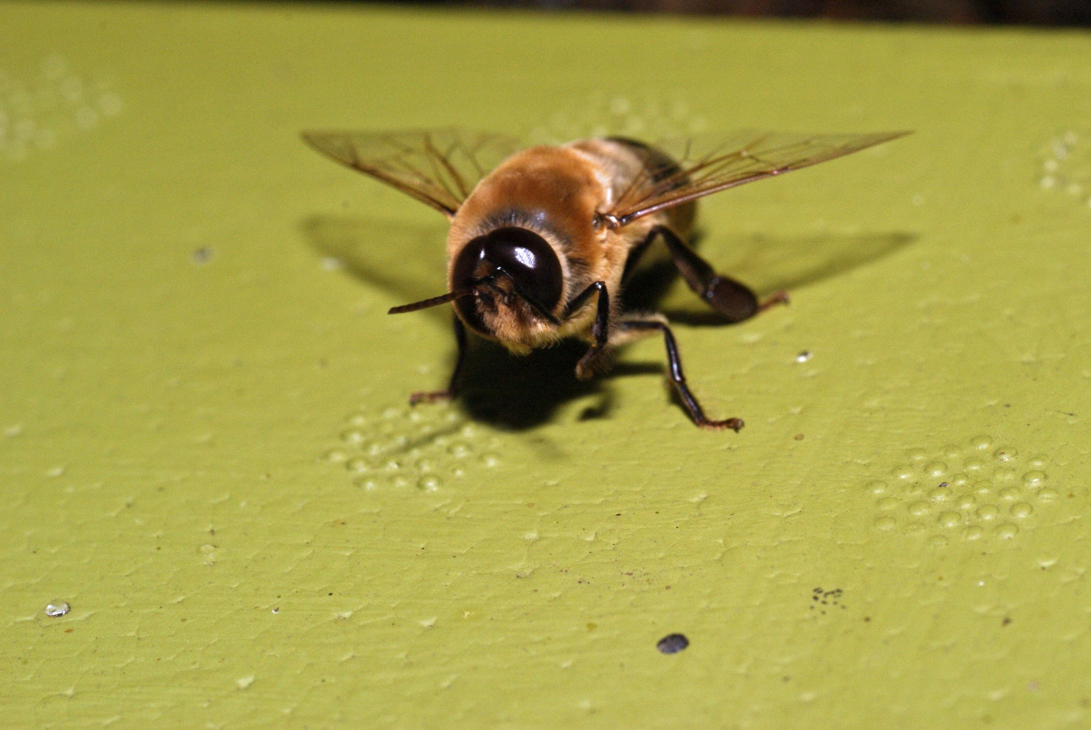 Dar

Darren hebben eigenlijk maar één doel in het leven en dat is het bevruchten van een jonge koningin. Hier zijn ze dan ook helemaal voor uitgerust. Ze zijn gebouwd om ver weg te kunnen vliegen. Ze zijn groter dan werkbijen, hebben grotere vleugels, meer vliegspieren, grotere ogen, en langere voelsprieten. Darren verspreiden een feromoon (lokstof). Dit feromoon trekt ook andere darren aan en zo vormen zich de darrenverzamelplaatsen waarbij veel darren op een zelfde plek blijven rondvliegen. Ook de jonge koninginnen op bruidsvlucht worden aangetrokken door de feromonen van de darren. Hoe meer darren op de verzamelplek aanwezig zijn des te meer feromoon deze met elkaar produceren hoe eerder daar de jonge koninginnen naar toe vliegen. Eenmaal aangekomen in een darrenverzamelplaats scheidt de koningin ook een eigen feromoon af waar de darren op af komen. De koningin vliegt snel door de wolk van darren heen en alleen de snelste dar, lees de fitste en gezondste, komt in aanmerking om met de koningin te paren. Dit gebeurt in de lucht. Helaas voor de dar moet hij zijn daad met de dood bekopen. Een dar heeft namelijk een inwendig geslachtsorgaan dat op het moment van de paring naar buiten klapt. Na het bevruchten van de koningin breekt het geslachtsorgaan af en sterft hij. Een dar kan dus ook maar één maal een koningin bevruchte. Een koningin paart tijdens de bruidsvlucht(en) met ongeveer 15 darren. Het overgrote deel van alle darren zal nooit in aanmerking komen om een koningin te bevruchten.

Aan het einde van de zomer wil het bijenvolk geen darren meer hebben. Ze zijn dan overbodig geworden en een bijenvolk houdt geen kostgangers. De darren worden dan geweerd op de vliegplank door de werksters. De darren mogen de kast niet meer in. Dit wordt door de imkers de ‘darrenslacht’ genoemd.

Met vriendelijke groet, Leo van der Heijden